

پیش گزارش آزمایش شش

آز مدار های منطقی

گروه 3

سید امیر حسین موسوی فرد

سهیل سیاح ورگ

استاد مربوطه:انصاری

هدف آزمایش

ساخت یک تایمر ساده ماشین لباسشویی

وسایل مورد نیاز

Ic7493,5 x LED, 5 x 330ohm resistor, 2 x 74154, 5 x 7432,7404,7408,7410

ساخت مدار

شکل زیر جدول درستی مدار است که مدار اصلی را از روی ان طراحی میکنیم

|  |  |  |  |  |  |  |  |  |  |  |  |  |  |  |  |
| --- | --- | --- | --- | --- | --- | --- | --- | --- | --- | --- | --- | --- | --- | --- | --- |
| T | Q3 | Q2 | Q1 | Q0 | start | door | water | type | Q3 + | Q2 + | Q1 + | Q0 + | T + |  |  |
| 0 | 0 | 0 | 0 | 0 | 0 | X | X | X | 0 | 0 | 0 | 0 | 0 |  |  |
| 0 | 0 | 0 | 0 | 0 | X | 0 | X | X | 0 | 0 | 0 | 0 | 0 |  |  |
| 0 | 0 | 0 | 0 | 0 | X | X | 0 | X | 0 | 0 | 0 | 0 | 0 |  |  |
| 0 | 0 | 0 | 0 | 0 | 1 | 1 | 1 | X | 0 | 0 | 0 | 1 | 1 | ابگیری | |
| 1 | 0 | 0 | 0 | 1 | X | X | X | X | 0 | 0 | 1 | 0 | 2 |
| 2 | 0 | 0 | 1 | 0 | X | X | X | 0 | 0 | 1 | 1 | 0 | 6 | محل انتخاب نحوه شست و شو | |
| 2 | 0 | 0 | 1 | 0 | X | X | X | 1 | 0 | 0 | 1 | 1 | 3 |
| 3 | 0 | 0 | 1 | 1 | X | X | X | X | 0 | 1 | 0 | 0 | 4 | گرم کردن | |
| 4 | 0 | 1 | 0 | 0 | X | X | X | X | 0 | 1 | 0 | 1 | 5 |
| 5 | 0 | 1 | 0 | 1 | X | X | X | X | 0 | 1 | 1 | 0 | 6 |
| 6 | 0 | 1 | 1 | 0 | X | X | X | X | 0 | 1 | 1 | 1 | 7 | شست و شو | |
| 7 | 0 | 1 | 1 | 1 | X | X | X | X | 1 | 0 | 0 | 0 | 8 |
| 8 | 1 | 0 | 0 | 0 | X | X | X | X | 1 | 0 | 0 | 1 | 9 |
| 9 | 1 | 0 | 0 | 1 | X | X | X | X | 1 | 0 | 1 | 0 | 10 | تخلیه | |
| 10 | 1 | 0 | 1 | 0 | X | X | X | X | 1 | 0 | 1 | 1 | 11 |
| 11 | 1 | 0 | 1 | 1 | X | X | X | X | 1 | 1 | 0 | 0 | 12 | خشک کردن | |
| 12 | 1 | 1 | 0 | 0 | X | X | X | X | 1 | 1 | 0 | 1 | 13 |
| 13 | 1 | 1 | 0 | 1 | X | X | X | X | 0 | 0 | 0 | 0 | 0 | ریست | |

که پیاده سازی مدار بالا با استفاده از دیکودر نتیجه زیر را میدهد

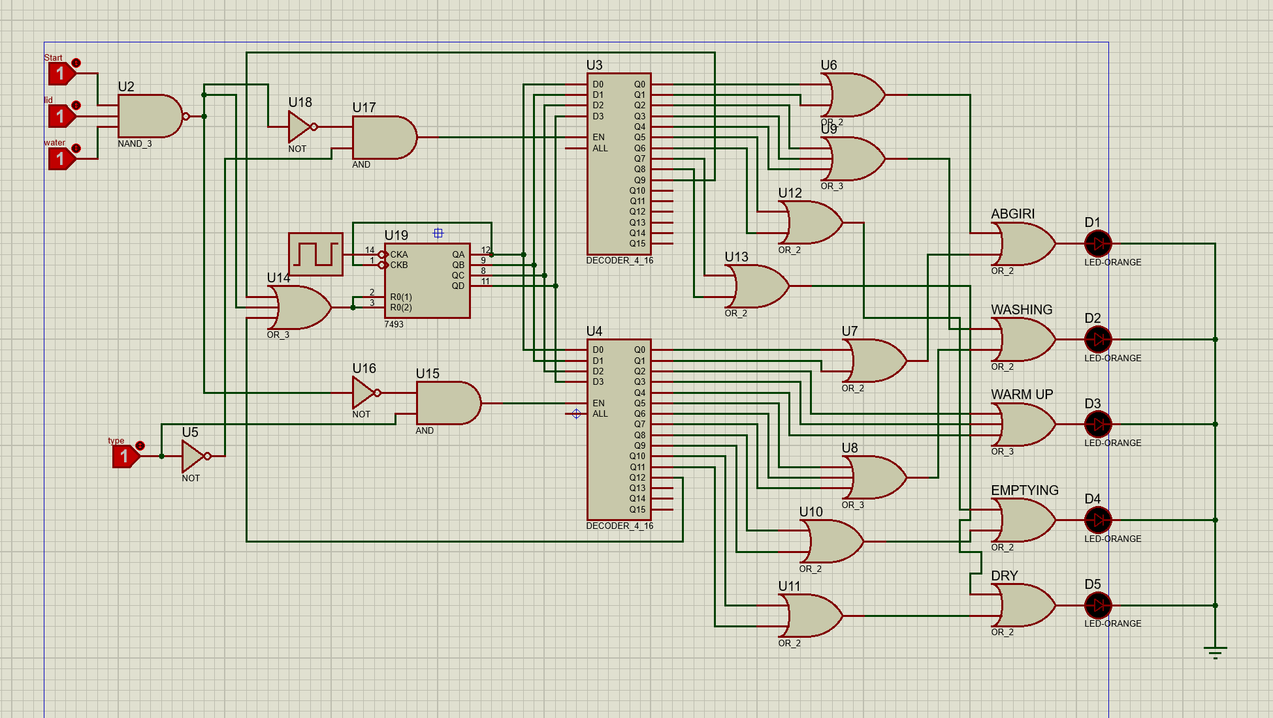

در مدار بالا یک clock ساخته شده که به ورودی دیکودر ها وصل شده و دیکودر ها به ترتیب با هر پالس تغییر وضعیت داده ویکی به جلو میروند. برای ساخت مدت های مختلف برای عملیات های مختلف صرفا تعدادی از خروجی های متوالی دیکودر را یک حالت در نظر میگیریم و بار استفاده از گیت های or خروجی های متوالی را تبدیل به یک خروجی میکنیم . از طرفی برای دو حالت شست و شو مختلف از دو دیکودر جدا استفاده میکنیم و طبق توضیحات خروجی های مربوطه را با گین های or بدست میاوریم. سپس در اخر برای چون برخی حالات خروجی هر دو حالت سرد و گرم محسوب میشوند(مانند ابگیری) دوباره با استفاده از گیت های or انها را به یک خروجی تبدیل میکنیم.

نکته: توجه کنید شمارنده 7493 از چهار D-fliflop ساخته شده که یکی از انها به کلاک اول و سه تای دیگر به کلاک بعدی وصل اند برای همین برای ساخت یک شمارنده باینری با این قطعه باید خروجی فلپ فلاپ اول را به صورتascyhronus به کلاک سه فلیپ فلاپ بعدی وصل کنیم

مدار نهایی به شکل زیر خواهد بود: 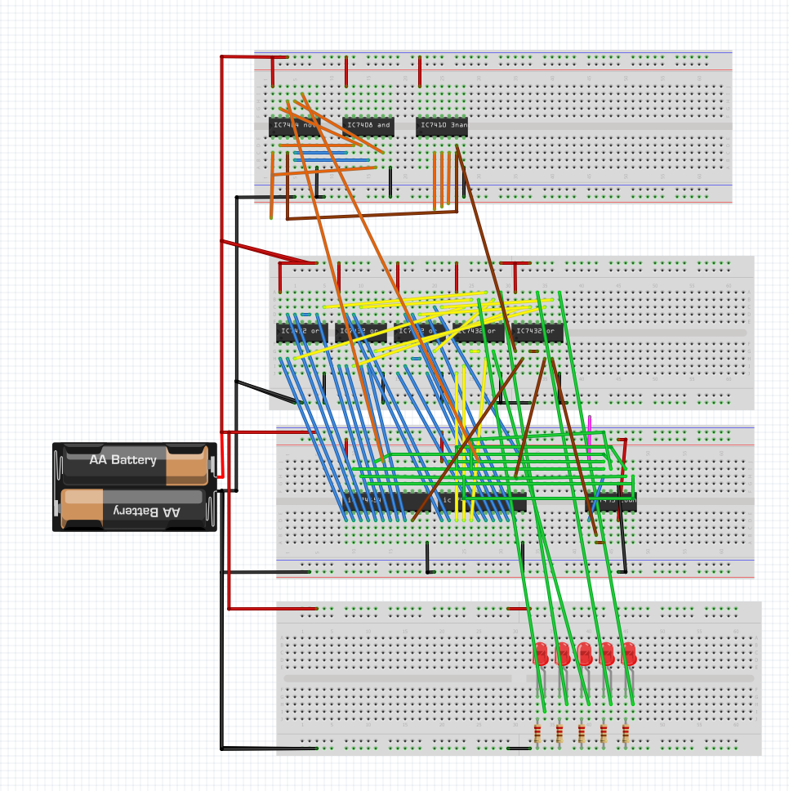

نحوه ازمایش

مدار را به منبع تغذیه وصل کرده حالات ورودی مد نظر را انتخاب کرده سپس clock را فعال میکنیم و مدار شروع به انجام کار میکند.

نتایج